Памятка для обучающихся 2 класса ДПП «Живопись», со сроком обучения 8 лет.
Учебный предмет: основы изобразительного искусства и рисование
Уроки 11 – 12
- Внимательно прочитать памятку;
- Изучить полезные советы, термины, задание;
- Для выполнения задания потребуется: акварельная бумага формата А4, карандаш простой, ластик, кисти натуральные, краски акварельные, вода, палитра.

Термины
Жи́вопись — вид изобразительного искусства, основанный на живописном, так называемом далевом смотрении на натуру, при котором основным является восприятие объекта во взаимосвязи с пространственной и свето-воздушной средой.
Пейза́ж (фр. Paysage, от pays — страна, местность) — жанр изобразительного искусства (а также отдельные произведения этого жанра), в котором основным предметом изображения является первозданная, либо в той или иной степени преображённая человеком природа. Современные представления о пейзаже сформировались на протяжении столетий с развитием художественных приёмов для его изображения. В пейзажном произведении особое значение придаётся построению перспективы и композиции вида, передаче состояния атмосферы, воздушной и световой среды, их изменчивости.
Полезные советы
- Попробуйте смешивать цвета, чтобы понимать, каких оттенков можно добиться с вашим набором красок. Смешивайте сначала два цвета, потом добавляйте к ним третий. Экспериментируйте!
- Не бойтесь ярких красок и сочетаний. Иногда фотографическая точность является не столь интересной, как индивидуальное видение художника.
- Делайте набросок легким. Не надо рисовать карандашом тени, просто наметьте контуры объектов. Следы карандаша можно осторожно убрать ластиком-клячкой до того, как наносить краску. Помните - начав рисовать акварелью, вы уже никак не сможете убрать графит с листа.

Сегодня мы попробуем нарисовать пейзаж акварелью без предварительного наброска.
Лист располагаем горизонтально. Для начала мы намечаем только линию горизонта примерно посередине листа.
- Смачиваем верхнюю часть листа водой – до линии горизонта. Делаем «лужицу» из синего цвета и мягкой кистью начинаем делать заливку: постепенно заполняем верх листа цветом, добавляя больше воды к низу. У нас должен получиться своеобразный градиент — растяжка цвета от насыщенного к очень бледному, еле заметному.

- У самой линии горизонта добавляем немного разбавленного оранжевого и чистой влажной кистью как бы «разносим» краску по поверхности листа, чтобы она распределялась более равномерно. Теперь у нас получится градиент от ярко-голубого к светло-оранжевому цвету.
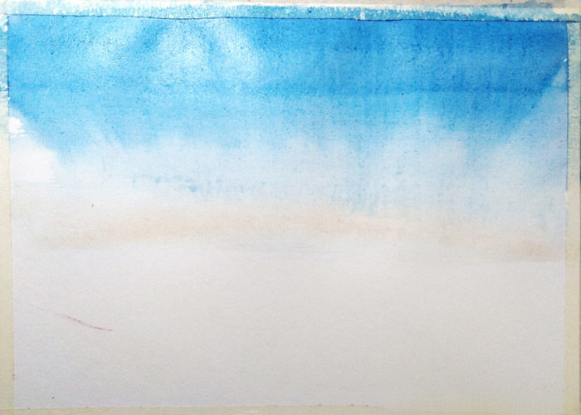
- Теперь, пока край заливки еще влажный, намешиваем зеленый цвет для поля: ярко-голубую смешиваем с желтым, добавляем немножко оранжевого, чтобы приглушить яркость цвета, чтобы наш зеленый был более натуральным.

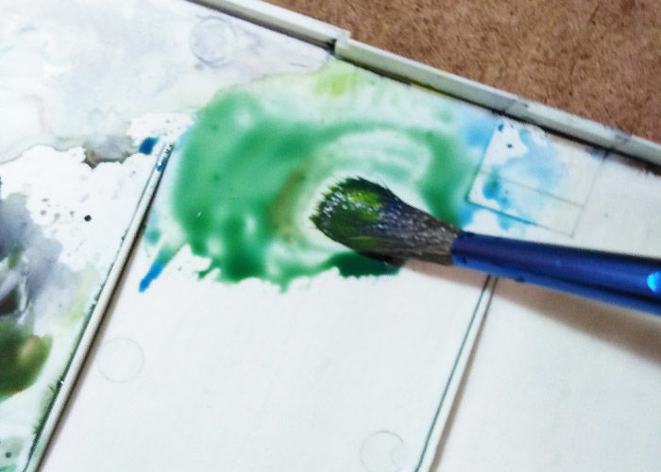

- Той же большой кистью начинаем заполнять нижнюю часть листа зеленым цветом. Если мы начнем вводить зеленый цвет с края еще слегка влажной заливки, у нас получится немножко размытый контур, что создаст дополнительное ощущение пространства, а на переднем плане можно наоборот нанести краску не совсем ровно, а как бы «сухой» кистью, будто создавая ощущение поля, размеченного на полосы.

Добавив в зеленый каплю розовой краски, можно сделать цвет темнее и по сырой заливке пройтись снова по направлению «полос» на поле.
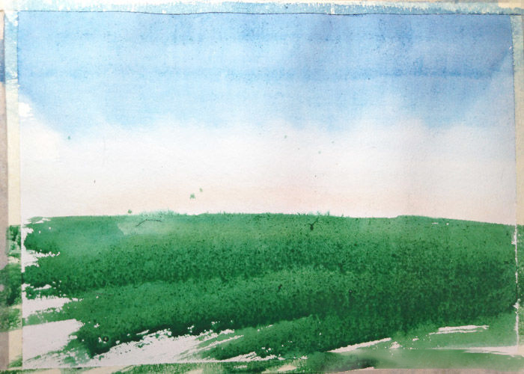
- Дальше придаем нашей мягкой кисти такую причудливую форму, которая поможет нам в создании интересной и натуральной формы деревьев.

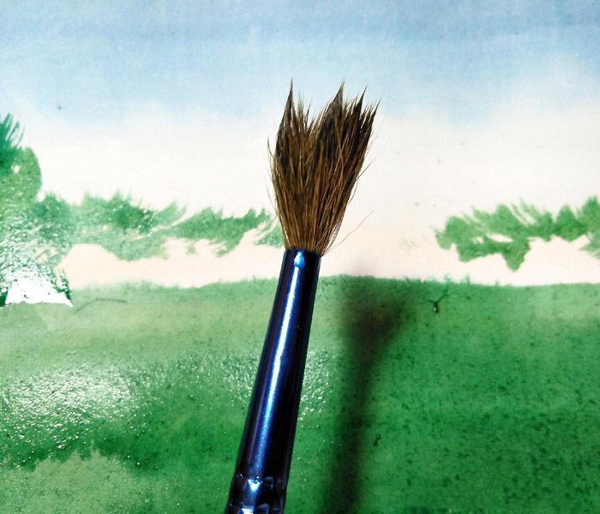

- И легкими движениями добавляем над горизонтом кроны деревьев разной формы.

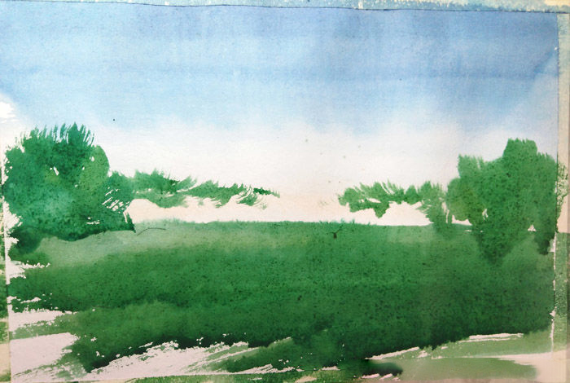

- Добавив в смесь больше голубого и розового сделаем более темный зеленый цвет и средней синтетической кистью добавим кое-где тень на листву деревьев.
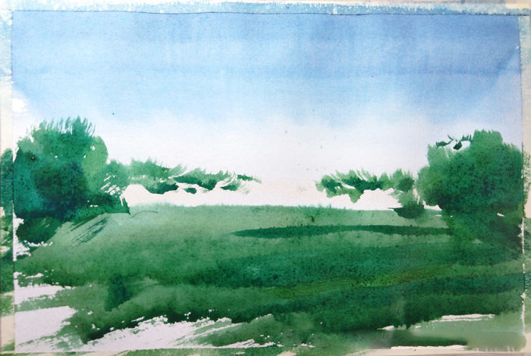
- Теперь нужно дождаться, когда все подсохнет и добавить к нашей зеленой смеси больше розового и коричневый, чтобы получить темный коричневый цвет.

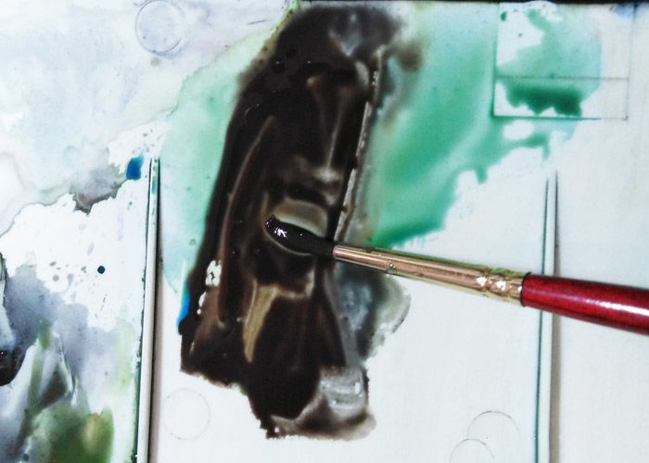

- Берем маленькую синтетическую или колонковую кисть и, набрав коричневого цвета, аккуратно прорисовываем стволы деревьев, добавляя тоненькие веточки.

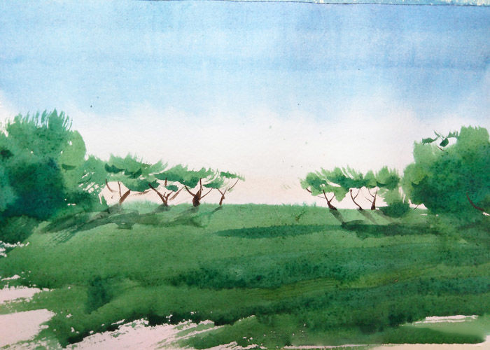

- Смешав голубую с розовой в равных пропорциях и добавив желтой можно получить сероватый цвет, которым, разбавив водой, можно легкими движениями отметить тени от деревьев.

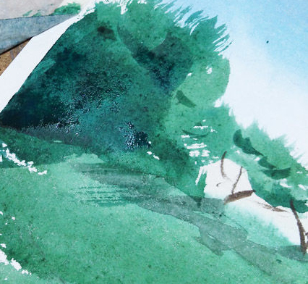
- Наша работа готова!

